
การประชุมครั้งที่ 10 / 2559 - 2560
วันจันทร์ที่ 7 พฤศจิกายน 2559
ณ สมาคมศาลตายาย อำเภอเมือง
จังหวัดสุพรรณบุรี

สมาชิกทั้งหมด  Total Members | สมาชิกเข้าประชุม  Attendance | สมาชิก ประชุมทดแทน  Attendance Make-up | เปอร์เซ็นต์ การประชุม  Calculation
31 | 24 | 4 | 90.32

วาระที่ 1 ปฏิคมแนะนำแขกเยี่ยมสโมสร

1. แอนน์หรรษา พิพัฒน์นรเศรษฐ์ | สโมสรโรตารีป่าเลไลยก์
2. แอนน์วรรณี สินใหม่ | สโมสรโรตารีป่าเลไลยก์
3. แอนน์นภาพร อุ่นประดิษฐ์ | สโมสรโรตารีป่าเลไลยก์
4. แอนน์กชกมล ถาวรวสุ | สโมสรโรตารีป่าเลไลยก์
5. คุณอภิวรรณ คงมาลัย
6. เด็กชายคุณานนท์ คงมาลัย
7. เด็กชายธนวัฒน์ ถาวรวสุ
8. เด็กชายวริทธิ์ ถาวรวสุ

วาระที่ 2 นายก ฯ และเลขานุการสโมสรแจ้งข่าวสาร

 นายกสหกิจ สุวรรณไพฑูรย์ แจ้งเรื่องการส่งเยาวชนไปเข้ารับการอบรม เยาวชนไรล่า ณ จังหวัดนครปฐม ระหว่างวันที่ 13 – 17 ตุลาคม 2559 ณ โรงเรียนสิรินธรราชวิทยาลัย จังหวัดนครปฐม

 สโมสรโรตารีป่าเลไลย์ ส่ง ด.ช.คุณานนท์ คงมาลัย เป็นตัวแทนสโมสรฯ เข้าสอบนักเรียนแลกเปลี่ยน YE ภาค 3330 โรตารีสากล ปีบริหาร 2559 – 2560 โดยไปสอบสัมภาษณ์ ณ โรงแรมเวล จังหวัดนครปฐม

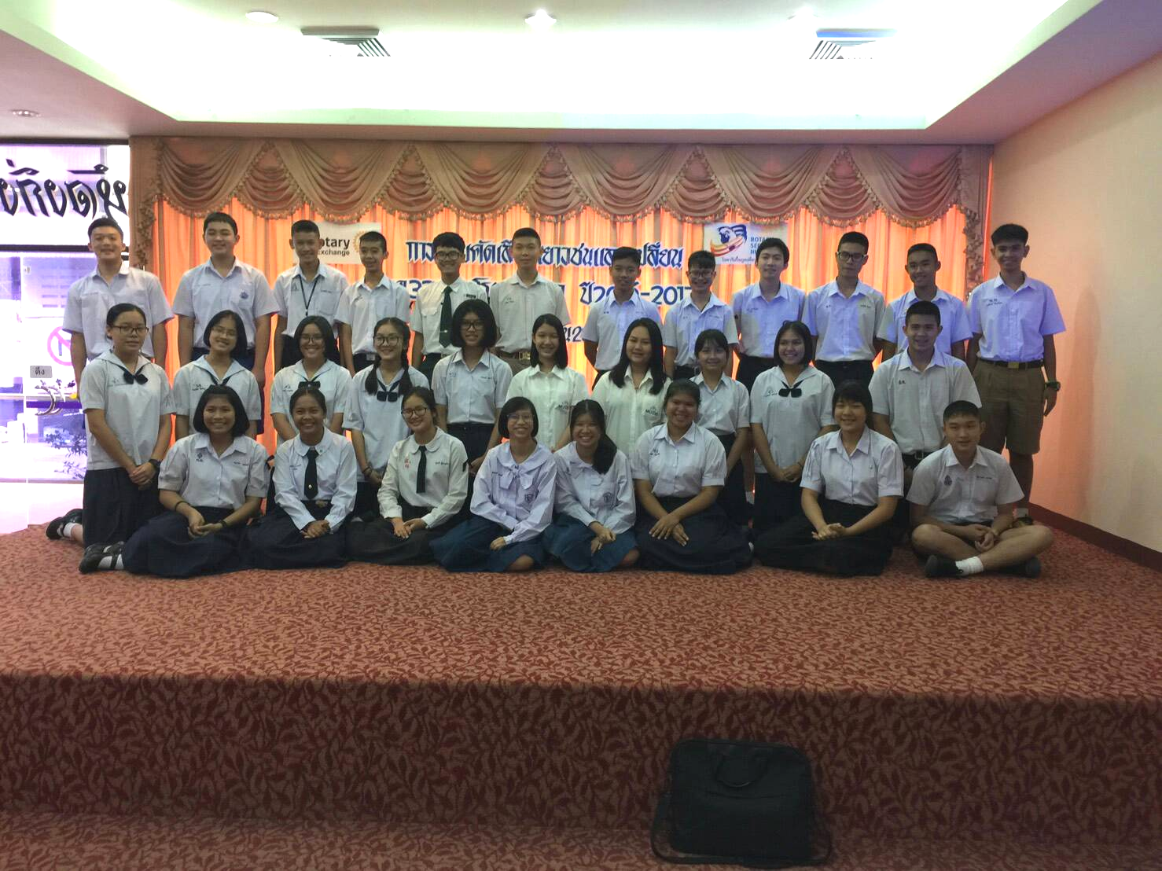
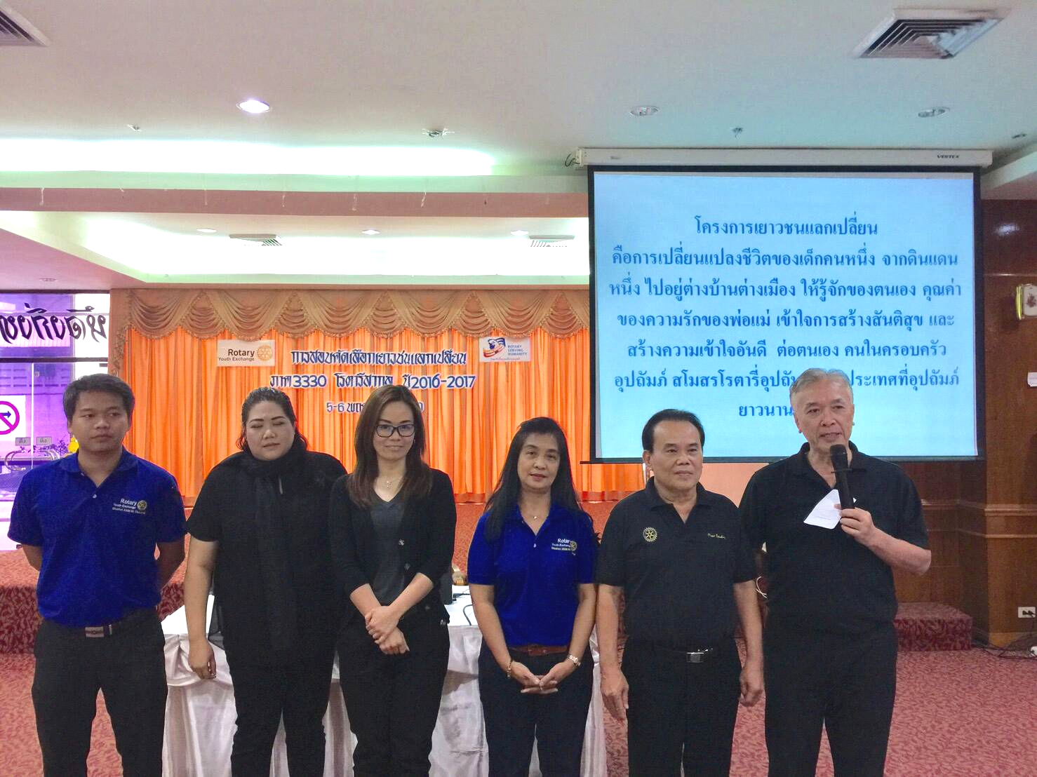

 วันที่ 20 ตุลาคม 2559 สโมสรโรตารีป่าเลไลยก์ นำโดย นย.สหกิจ สุวรรณไพฑูรย์
และมวลมิตรสมาชิก ไปมอบอุปกรณ์การวาดรูป ตามโครงการ การวาดเส้นลายไทยประยุกต์เป็นงานศิลปะประดิษฐ์ที่ทรงคุณค่า ณ เรือนจำจังหวัดสุพรรณบุรี

 ภาค 3330 ได้จัดทำโครงการสร้างเสริมการรักการอ่าน เพื่อเฉลิมฉลอง 100 ปี มูลนิธิโรตารีของโรตารีสากล โดยจะมอบหนังสือ ให้กับสโมสรโรตารี 100 สโมสร ซึ่งทางสโมสรฯ เรามีมติให้นำหนังสือมอบให้กับโรงเรียนศุภลักษณ์ ขอเชิญมวลมิตรสมาชิกทุกท่าน ไปร่วมมอบหนังสือ ในวันจันทร์ที่ 21 พฤศจิกายน 2559
 สัปดาห์ที่ผ่านมา สโมสรโรตารีป่าเลไลยก์ นำโดย นย.สหกิจ สุวรรณไพฑูรย์ ได้ไปเยี่ยม อน.สมชาติ รามกุล ที่ป่วย และเยี่ยม คุณแม่วรรณี ซึ่งเป็นมารดาของ อน.ปรีชา ศรีสุริยาพัฒน์กุล และ มารดาของ นย.นิศานารถ สโมสรเพชรสุพรรณ
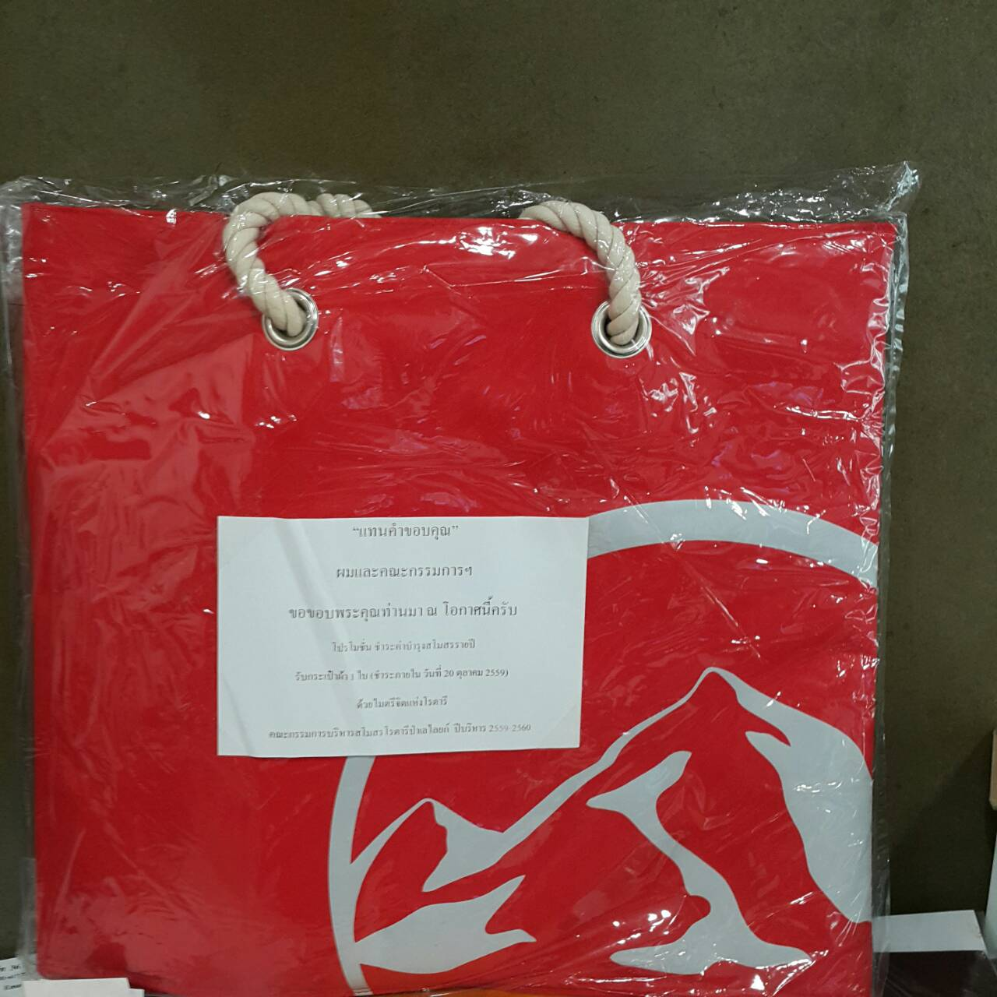
 นย.สหกิจ สุวรรณไพฑูรย์ ขอบคุณสมาชิกทุกท่านที่ให้การสนับสนุนจ่ายค่าบำรุงสโมสร ครบทั้งปี เป็นที่เรียบร้อยแล้ว จำนวน 22 ท่าน ทั้งนี้ นย.สหกิจ ได้มอบกระเป๋าผ้า สีแดงให้เป็นการขอบคุณ

วาระที่ 3 เรื่องอื่นๆ
- เยาวชนไรล่า คือ เด็กชายคุณานน์ เด็กชายธนวัฒน์ และ เด็กชายวริทธิ์ เล่าประสบการณ์ ในการไปเข้ารับการอบรม ในวันที่ 13 – 17 ตุลาคม 2559
- เยาวชนแลกเปลี่ยน คือ เด็กชายคุณานน์ และคุณอภิวรรณ คงมาลัย (มารดา) เล่าสถานการณ์การสอบสัมภาษณ์ ระหว่างวันที่ 5 – 6 พฤศจิกายน 2559 ณ โรงแรมเวล จังหวัดนครปฐม
- นย.สหกิจ สุวรรณไพฑูรย์ แจ้งงดประชุมปกติประจำสัปดาห์ ดังนี้
วันที่ 14 พฤศจิกายน 2559 ขอเชิญร่วมเป็นเจ้าภาพสวดพระอภิธรรม ให้กับ พระบาทสมเด็จพระปรมินทรมหาภูมิพลอดุลยเดช ณ วัดป่าเลไลย์วรวิหาร (ประชุมสัญจร)
วันที่ 21 พฤศจิกายน 2559 ขอเชิญร่วมมอบหนังสือให้กับโรงเรียนศุภลักษณ์ เวลา 9.00 น. (ประชุมสัญจร)
2. ขอขอบคุณทุกท่านที่นำอาหารมาเลี้ยงในวันนี้
 ขนมใส่ไส้ ของ คุณอภิวรรณ คงมาลัย
3. ขอบคุณทุกท่านที่มาร่วมประชุมในวันนี้



